MODUL AJAR

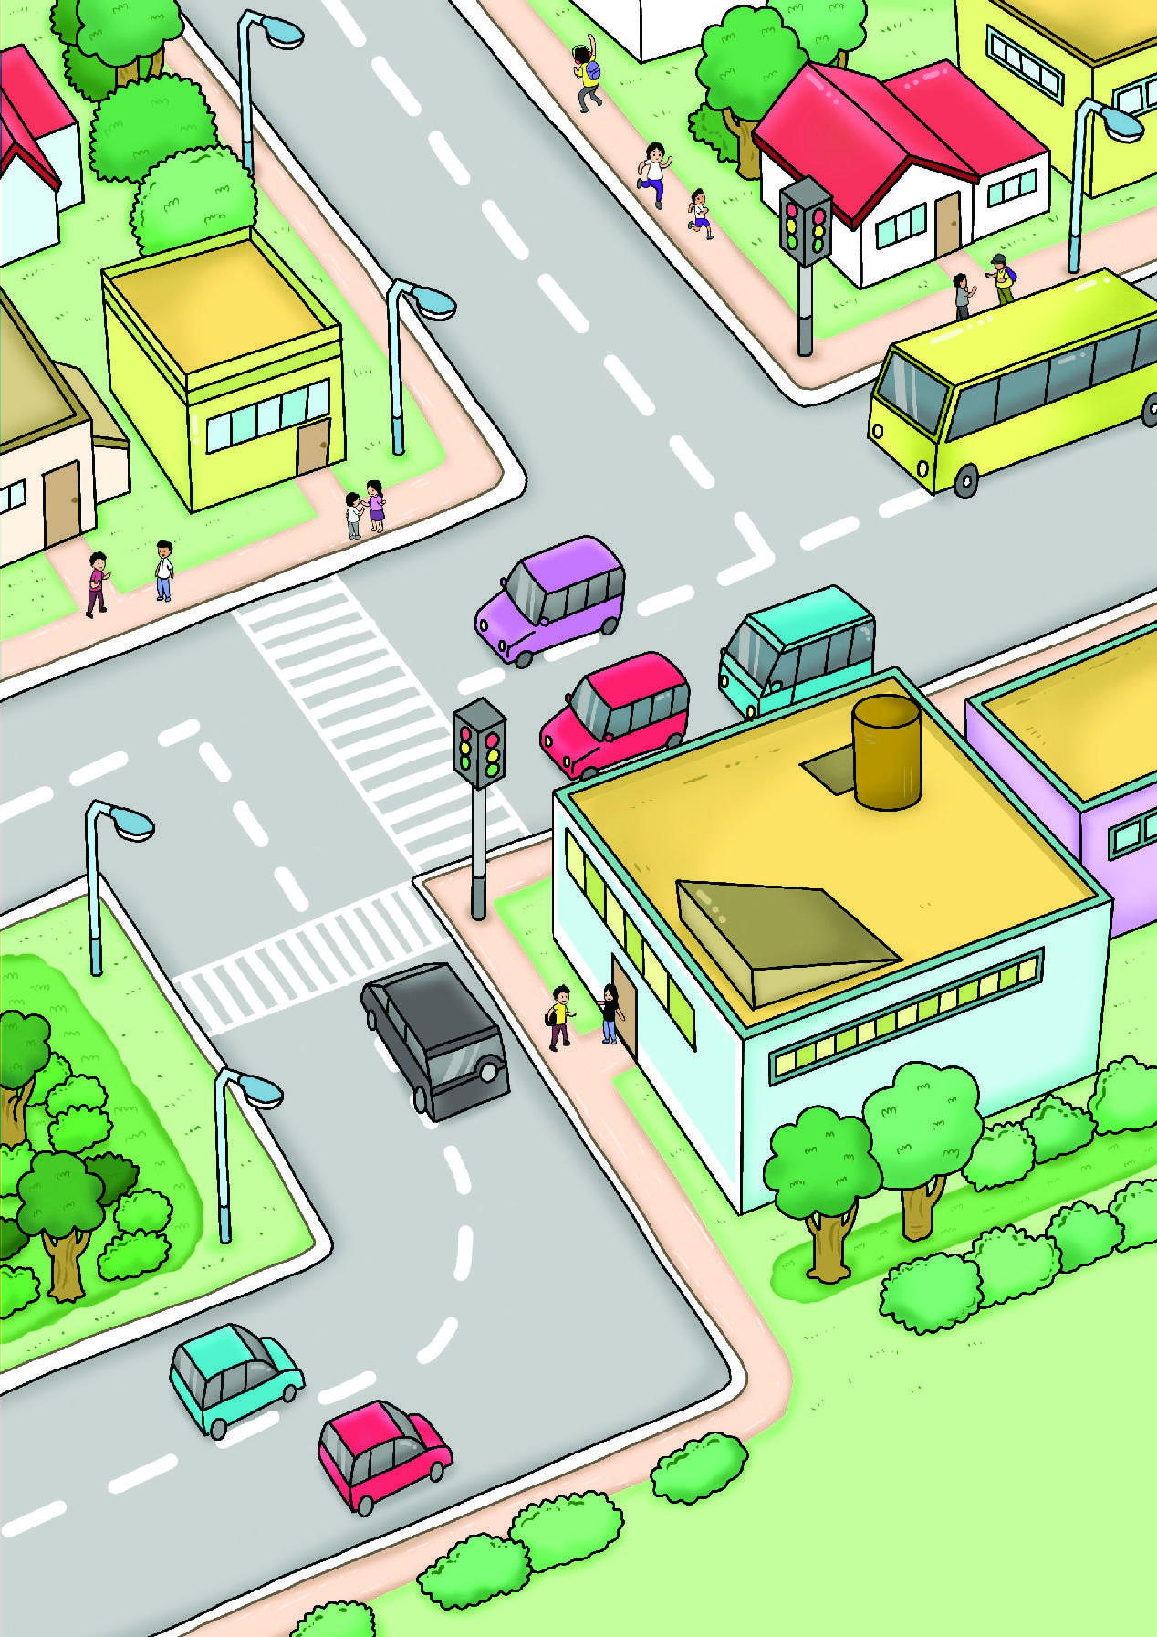



Unsur-Unsur Bangun Datar

- INFORMASI UMUM MODUL
Nama Penyusun | : …………………..
Instansi/Sekolah | : SDN …..
Jenjang / Kelas | : SD / III
Alokasi Waktu | : 10 JP X 2 Pertemuan ( 20 x 35 menit)
Tahun Pelajaran | : 2024 / 2025

- KOMPONEN INTI
Capaian Pembelajaran Fase B
Pada akhir Fase B, peserta didik memperluas pemahaman dan intuisi bilangan (number sense), operasi penjumlahan dan pengurangan bilangan cacah, operasi perkalian dan pembagian pada bilangan cacah; menyelesaikan masalah berkaitan dengan kelipatan, faktor dan uang menggunakan ribuan sebagai satuan. Mereka dapat mengisi nilai yang belum diketahui dalam sebuah kalimat matematika serta mengidentifikasi, meniru, mengembangkan pola gambar atau objek dan pola bilangan yang sederhana. Mereka mulai mengenal, membandingkan dan mengurutkan antarpecahan; menunjukkan pemahaman dan intuisi bilangan (number sense) pada bilangan desimal dan hubungan pecahan desimal dan perseratusan dengan persen. Mereka dapat melakukan pengukuran panjang dan berat menggunakan satuan baku, hubungan antar-satuan, mengukur dan mengestimasi luas dan volume menggunakan satuan tidak baku dan satuan baku serta mendeskripsikan ciri berbagai bentuk bangun datar, menyusun dan mengurai berbagai bangun datar. Mereka memperluas kemampuan penanganan data dengan bentuk tabel, diagram gambar, piktogram, dan diagram batang (skala satu satuan).

Fase B Berdasarkan Elemen
Bilangan | Peserta didik menunjukkan pemahaman dan intuisi bilangan (number sense) pada bilangan cacah sampai 10.000. Mereka dapat membaca, menulis, menentukan nilai tempat, membandingkan, mengurutkan, menggunakan nilai tempat, melakukan komposisi dan dekomposisi bilangan tersebut. Mereka juga dapat menyelesaikan masalah berkaitan dengan uang menggunakan ribuan sebagai satuan. Mereka dapat melakukan operasi penjumlahan dan pengurangan bilangan cacah sampai 1.000. Mereka dapat melakukan operasi perkalian dan pembagian bilangan cacah sampai 100 menggunakan benda-benda konkret, gambar, dan simbol matematika. Mereka juga dapat menyelesaikan masalah berkaitan dengan kelipatan dan faktor. Peserta didik dapat membandingkan dan mengurutkan antar-pecahan dengan pembilang satu dan antarpecahan dengan penyebut yang sama. Mereka dapat mengenali pecahan senilai menggunakan gambar dan simbol matematika. Peserta didik menunjukkan pemahaman dan intuisi bilangan (number sense) pada bilangan desimal. Mereka dapat menyatakan pecahan desimal persepuluhan dan perseratusan, serta menghubungkan pecahan desimal perseratusan dengan konsep persen.
Aljabar | Peserta didik dapat mengisi nilai yang belum diketahui dalam sebuah kalimat matematika yang berkaitan dengan penjumlahan dan pengurangan pada bilangan cacah sampai 100. Peserta didik dapat mengidentifikasi, meniru, dan mengembangkan pola gambar atau objek sederhana dan pola bilangan membesar dan mengecil yang melibatkan penjumlahan dan pengurangan pada bilangan cacah sampai 100.
Pengukuran | Peserta didik dapat mengukur panjang dan berat benda menggunakan satuan baku. Mereka dapat menentukan hubungan antar-satuan baku panjang (cm, m). Mereka dapat mengukur dan mengestimasi luas dan volume menggunakan satuan tidak baku dan satuan baku berupa bilangan cacah.
Geometri | Peserta didik dapat mendeskripsikan ciri berbagai bentuk bangun datar (segiempat, segitiga, segi banyak). Mereka dapat menyusun (komposisi) dan mengurai (dekomposisi) berbagai bangun datar dengan lebih dari satu cara jika memungkinkan.
Analisa Data danPeluang | Peserta didik dapat mengurutkan, membandingkan, menyajikan, menganalisis dan menginterpretasi data dalam bentuk tabel, diagram gambar, piktogram, dan diagram batang (skala satu satuan)

Tujuan Pembelajaran | Setelah mempelajari bab ini, peserta didik diharapkan dapat:  - Mendeskripsikan arti garis, sinar garis, ruas garis, dan kurva.  - Mendeskripsikan arti sudut, ukuran sudut tidak baku, ukuran sudut baku, dan jenis-jenis sudut.  - Mendeskripsikan arti garis-garis tegak lurus dan garis-garis sejajar.
Profil Pancasila | - Mandiri  - Bernalar  - Kritis  - Kreatif
Gambaran Umum | Menyajikan materi unsur-unsur bangun datar adalah menyajikan masalah kontekstual yang diintegrasikan dengan gambar dan juga mengkaji tentang materi-materi prasyarat yang harus diingat oleh peserta didik sebelum mempelajari garis, sudut, serta ketegaklurusan dan kesejajaran. Selanjutnya dijelaskan tentang kata kunci yang menjadi fokus bahasan sebagaimana disajikan dalam Buku Siswa. Kemudian, peserta didik diarahkan untuk memperhatikan gambar dan membaca wacana yang disajikan. Gambar dan wacana yang disajikan merupakan contoh kasus dari permasalahan sehari-hari yang dikaitkan dengan garis dan sudut serta adanya stimulus (rangsangan) agar peserta didik dapat menyelesaikan masalah.  Selanjutnya, guru memfasilitasi peserta didik untuk memahami apa yang akan dipelajari sebagaimana tertuang pada tujuan pembelajaran pada Buku Siswa, serta membaca tentang tokoh, ahli, atau penemu dalam bidang sains dan teknologi, terutama bidang matematika khususnya garis dan sudut. Hal ini, dimaksudkan untuk meningkatkan motivasi belajar peserta didik dan memperluas wacana keilmuan peserta didik.
Keterampilan yang di latih | • Menggambar  • Membaca dengan cermat  • Berkomunikasi  • Mengobservasi/mengamati  • Berlatih
Kata kunci | - Sisi  - Sudut | - Garis-Garis Tegak Lurus | - Garis-Garis Sejajar

Target Peserta Didik : | Model dan Metode Pembelajaran
Peserta didik Reguler | - Tatap muka  - Observasi,  - Diskusi, dan  - tanya jawab
Jumlah Siswa : | Assesmen :
30 Peserta didik (dimodifikasi dalam pembagian jumlah anggota kelompok ketika jumlah siswa sedikti atau lebih banyak) | Guru menilai ketercapaian tujuan pembelajaran  - Asesmen individu  - Asesmen kelompok
Jenis Assesmen : | Kegiatan Pembelajaran Utama / Pengaturan peserta didik :
- Presentasi  - Produk  - Tertulis  - Unjuk Kerja  - Tertulis | - Individu  - Berkelompok (Lebih dari dua orang)
Ketersediaan Materi :
- Pengayaan untuk peserta didik berpencapaian tinggi:
YA/TIDAK
- Alternatif penjelasan, metode, atau aktivitas untuk peserta didik yang sulit memahami konsep:
YA/TIDAK

Kebutuhan Sarana Prasarana dan Media
Perlengkapan yang dibutuhkan oleh peserta didik.
- Penggaris
- Busur derajat
- Jangka
- Kertas lipat
- Origami
- Alat tulis

Materi Pembelajaran
Unsur-Unsur Bangun Datar
A. Sisi Pada Bangun Datar
B. Sudut Pada Bidang Datar
C. Garis-Garis Tegak Lurus dan Garis-Garis Sejajar

Sumber Belajar :
1. Sumber Utama
Buku Matematika kelas III SD

2. Sumber Alternatif
Guru juga dapat menggunakan alternatif sumber belajar yang terdapat di lingkungan sekitar dan disesuaikan dengan tema yang sedang dibahas.

Persiapan Pembelajaran :
- Memastikan semua sarana prasarana, alat, dan bahan tersedia
- Memastikan kondisi kelas kondusif
- Mempersiapkan bahan tayang
- Mempersiapkan lembar kerja siswa

Metode dan Aktivitas pembelajaran :
C. Garis-Garis Tegak Lurus dan Garis-Garis Sejajar
Tujuan pembelajaran yang ingin dicapai adalah mendeskripsikan arti dua garis tegak lurus dan dua garis sejajar. Setelah mempelajari bab ini, peserta didik dapat:
- menyatakan syarat dua garis saling tegak lurus;
- menyatakan syarat dua garis sejajar;
- menggambar dua garis saling tegak lurus;
- menggambar dua garis sejajar;
- menyelesaikan masalah yang berkaitan dengan garis-garis tegak lurus
- dan garis-garis sejajar.
Apersepsi :
Menyatakan syarat dua garis saling tegak lurus; menyatakan syarat dua garis sejajar; menggambar dua garis saling tegak lurus; menggambar dua garis sejajar; dan menyelesaikan masalah yang berkaitan dengan garis-garis tegak lurus dan garis-garis sejajar dapat dipraktikkan langsung dengan bantuan gambar.
Stimulus (Pemanasan)
Guru memulai pembelajaran dengan mengajukan pertanyaan pemantik terkait masalah atau fenomena untuk memunculkan masalah, antara lain: apa syarat agar dua garis saling tegak lurus?; apa syarat agar dua garis sejajar?; dapatkah kalian menggambar dua garis saling tegak lurus?; dapatkah kalian menggambar dua garis sejajar?; dan dapatkah kalian menyelesaikan masalah yang berkaitan dengan garis-garis tegak lurus dan garis-garis sejajar? Di samping itu guru memberikan motivasi kepada peserta didik untuk ikut terlibat dalam pemecahan masalah.
Pendahuluan
- Guru menyapa dan menucap salam peserta didik
- Peserta didik melakukan do’a sebelum belajar (salah seorang peserta didik untuk memimpin do’a)
- Guru mengecek kehadiran peserta didik dan meminta peserta didik untuk mempersiapkan perlengkapan dan peralatan yang diperlukan
- Peserta didik menerima informasi tentang kompetensi, ruang lingkup materi, tujuan, manfaat, langkah pembelajaran, metode penilaian yang akan dilaksanakan
- Peserta didik menyimak penjelasan guru tentang pentingnya sikap mandiri yang akan dikembangkan dalam pembelajaran
Aktivitas Pembelajaran

Pada kegiatan ini guru menjelaskan pada peserta didik dengan menunjukkan garis-garis tegak lurus, yakni garis kuning dan garis biru yang bertemu/ berpotongan dan garis-garis sejajar, yakni garis-garis putih zebra cross yang tidak bertemu/berpotongan yang ada pada gambar di Buku Siswa. Dengan penjelasan ini, diharapkan peserta didik dapat memahami tentang garis tegak lurus dan garis sejajar. Indikatornya adalah peserta didik dapat mencari contoh garis-garis tegak lurus dan garis-garis sejajar di lingkungan sekitar mereka.
            - Garis-garis Tegak Lurus
Guru cukup menegaskan bahwa garis-garis bertemu/berpotongan membentuk sudut siku-siku adalah garis-garis tegak lurus. Sebagai gambaran dua garis tegak lurus diperlihatkan pada gambar-gambar berikut.
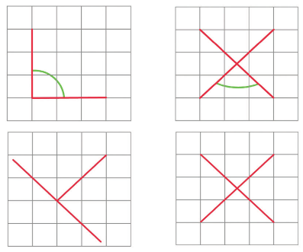
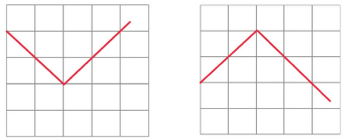
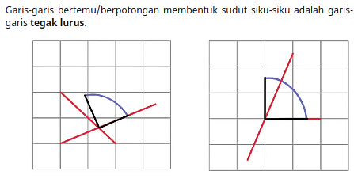
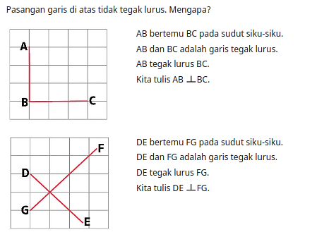
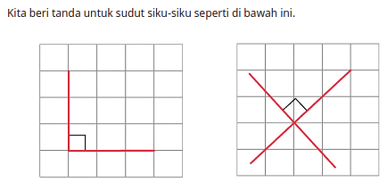

Aktivitas 5: Membuat Garis Sejajar dan Tegak lurus dengan Melipat
Alat dan Bahan:
• Pensil
• Penggaris
• Kertas berpetak

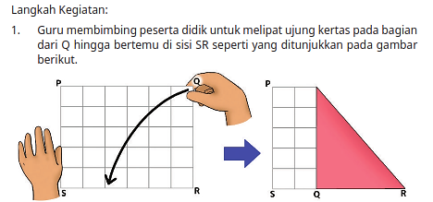
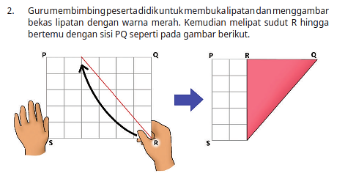
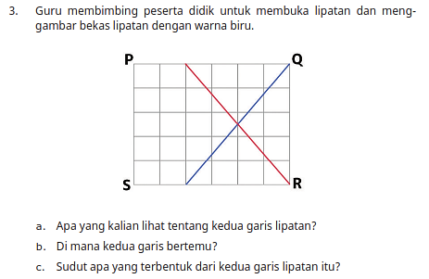
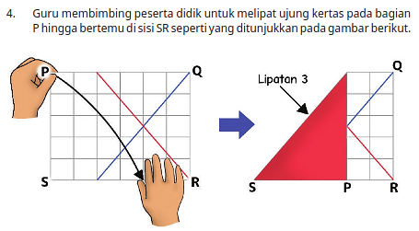
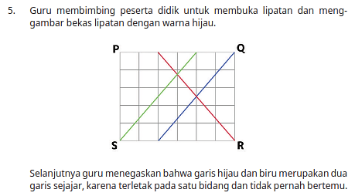
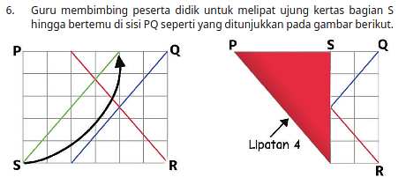
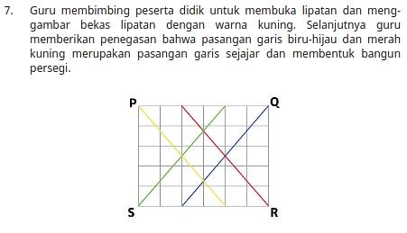

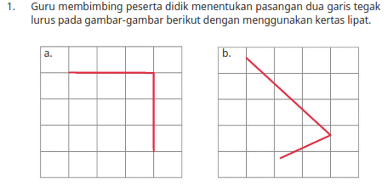

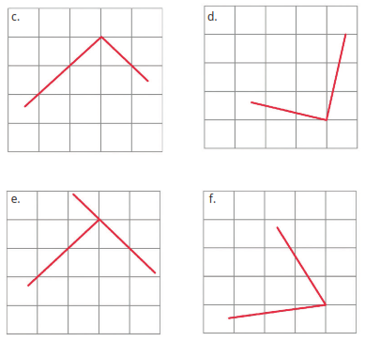
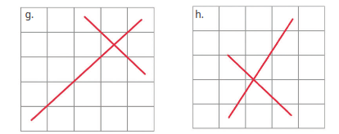
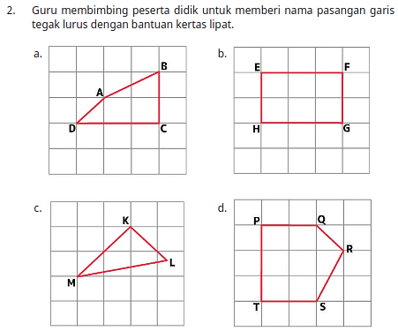
2. Garis-Garis Sejajar
Guru membimbing peserta didik menghitung petak persegi untuk melihat bahwa setiap pasang garis ditarik pada jarak yang sama.
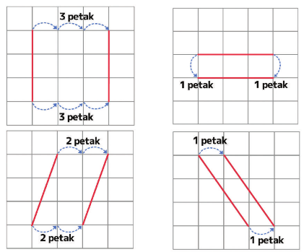
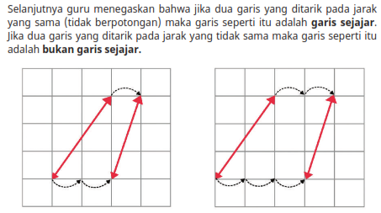
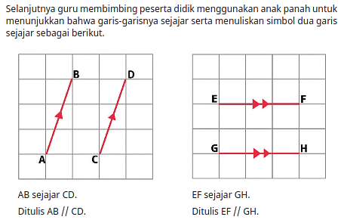
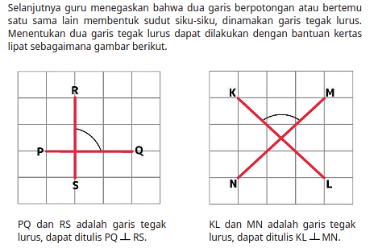
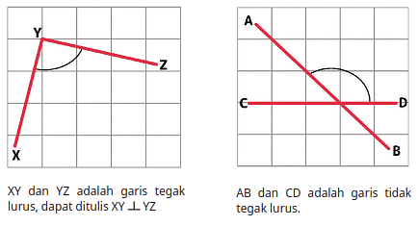
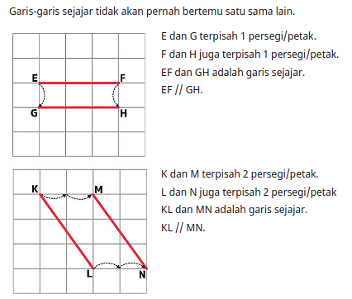
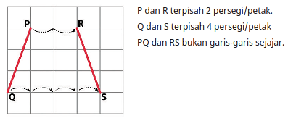

1. Manakah dari pasangan garis berikut yang sejajar?
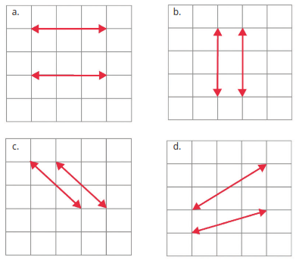
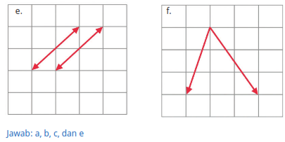
2. Beri nama pasangan garis sejajar pada gambar berikut.
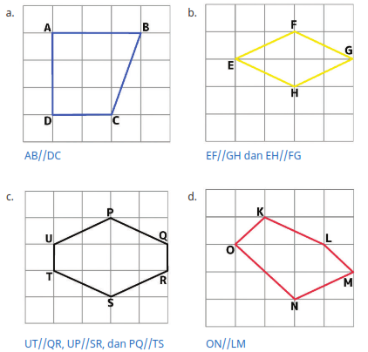
3. Perhatikan huruf-huruf berikut ini.
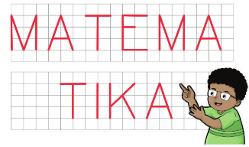
a. Huruf mana yang memiliki ruas garis tegak lurus?
Jawab: huruf T dan E
b. Huruf manakah yang hanya memiliki sepasang garis sejajar?
Jawab: huruf M
c. Huruf manakah yang hanya memiliki satu pasang garis sejajar dan dua pasang garis tegak lurus?
Jawab: tidak ada
d. Huruf manakah yang memiliki garis tegak lurus, tetapi tidak memiliki garis sejajar?
Jawab: huruf T
e. Gunakan panah untuk menandai garis sejajar yang terdapat pada huruf E.
Tandai pasangan garis sejajar yang berbeda menggunakan:
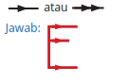
3. Bangun Datar Sederhana

Pada kegiatan ini guru hanya menegaskan bahwa bangun-bangun yang disajikan masing-masing adalah banguan segitiga, persegi panjang, persegi, dan lingkaran sebagaimana tercantum pada tabel berikut.
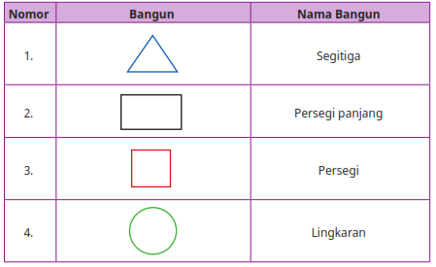

- Tulislah banyaknya sudut, sisi, serta nama sudut, nama sisi, dan nama bangun.
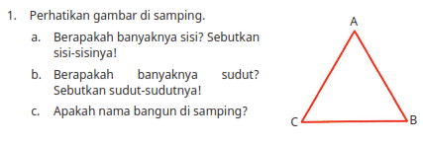
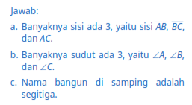
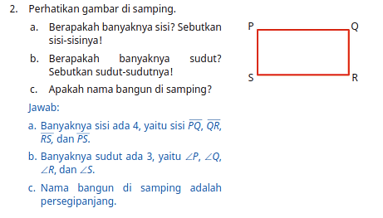
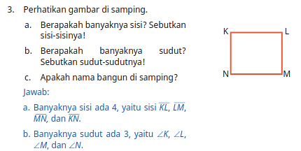
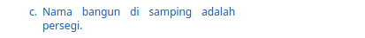
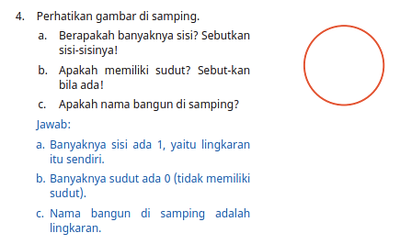
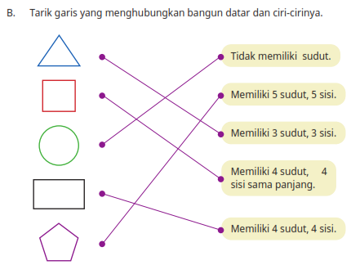
Penutup
- Peserta didik membuat resume secara kreatif dengan bimbingan guru.
- Peserta didik mengajukan pertanyaan-pertanyaan untuk menguatkan pemahaman terhadap materi
- Guru memberikan tugas membaca materi untuk pertemuan selanjutnya.
- Guru menutup pembelajaran dengan mempersilakan peserta didik untuk berdoa dan mensyukuri segala nikmat yang diberikan Tuhan YME ( Jika pembelajaran di jam terakhir)

Rubrik Penilaian
a. Penilaian sikap
Tabel Penilaian Aspek Sikap
No | NPD | Aspek yang dinilai |  |  |  |  |  |  |  |  |  |  |  | n | Ket
No | NPD | 1  Berdoa sebelumdan setelah pelajaran |  |  |  | 2  Bersyukur terhadap hasil kerja yang telah diperoleh |  |  |  | 3  Kesadaran bahwa ilmu yang diperoleh adalah pemberian Tuhan |  |  |  | n | Ket
 |  | 1 | 2 | 3 | 4 | 1 | 2 | 3 | 4 | 1 | 2 | 3 | 4

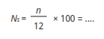
Keterangan:
n adalah total penilaian (jumlah skor)
N adalah Nilai untuk masing-masing siswa
NPD adalah nama peserta didik

1. Indikator berdoa sebelum dan setelah pelajaran

Skor | Keterangan
1 | Peserta didik tidak ikut berdoa
2 | Peserta didik ikut berdoa, tetapi tidak bersungguh-sungguh
3 | Peserta didik ikut berdoa, tetapi kurang bersungguh-sungguh
4 | Peserta didik ikut berdoa dengan bersungguh-sungguh

2. Indikator bersyukur terhadap hasil kerja yang telah diperoleh

Skor | Keterangan
1 | Peserta didik tidak mengucapkan rasa syukur
2 | Peserta didik mengucapkan rasa syukur tetapi tidak sungguh-sungguh
3 | Peserta didik mengucapkan rasa syukur tetapi kurang sungguh-sungguh
4 | Peserta didik mengucapkan rasa syukur dengan sungguh-sungguh

3. Indikator kesadaran bahwa ilmu yang diperoleh adalah pemberian Tuhan

Skor | Keterangan
1 | Peserta didik tidak menyadari bahwa ilmu yang diperoleh adalah pemberian Tuhan
2 | Peserta didik menyadari bahwa ilmu yang diperoleh adalah pemberian Tuhan tetapi tidak sungguh-sungguh
3 | Peserta didik menyadari bahwa ilmu yang diperoleh adalah pemberian Tuhan tetapi kurang sungguh-sungguh
4 | Peserta didik menyadari bahwa ilmu yang diperoleh adalah pemberian Tuhan dengan sungguh-sungguh

Tabel Penilaian Aspek Psikomotorik
No | NPD | Aspek yang dinilai |  |  |  |  |  |  |  |  |  |  |  | n | Ket
No | NPD | (1) Beraktivitas bersama kelompok |  |  |  | (2) Bekerja sama dalam kelompok |  |  |  | (3) Menyelesaikan aktivitas bersama kelompok |  |  |  | n | Ket
 |  | 1 | 2 | 3 | 4 | 1 | 2 | 3 | 4 | 1 | 2 | 3 | 4
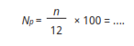
Keterangan:
n adalah total penilaian (jumlah skor)
Np adalah Nilai untuk masing-masing siswa
NPD adalah nama peserta didik

- Indikator beraktivitas bersama kelompok
Skor | Keterangan
1 | Peserta didik tidak ikut beraktivitas
2 | Peserta didik ikut beraktivitas, tetapi tidak bersungguh-sungguh
3 | Peserta didik ikut beraktivitas, tetapi kurang bersungguh-sungguh
4 | Peserta didik ikut beraktivitas dengan bersungguh-sungguh

- Indikator bekerjasama dalam kelompok
Skor | Keterangan
1 | Peserta didik tidak bekerja sama
2 | Peserta didik bekerja sama tetapi tidak sungguh-sungguh
3 | Peserta didik bekerja sama tetapi kurang sungguh-sungguh
4 | Peserta didik bekerja sama dengan sungguh-sungguh

- Indikator menyelesaikan aktivitas bersama kelompok
Skor | Keterangan
1 | Peserta didik tidak menyelesaikan aktivitas bersama kelompok
2 | Peserta didik menyelesaikan aktivitas bersama kelompok tetapi tidak sungguh-sungguh
3 | Peserta didik menyelesaikan aktivitas bersama kelompok tetapi kurang sungguh-sungguh
4 | Peserta didik menyelesaikan aktivitas bersama kelompok dengan sungguh-sungguh
.
b. Rubrik Penilaian Pengetahuan (Kognitif)
Tabel Pedoman Penilaian Hasil Belajar
No | Butir Pertanyaan | Bobot Skor Maks | Kriteria Penskoran |  |  | Nilai Akhir
1 | Perhatikan dengan cermat tangram yang dibentuk dari 7 bagian seperti gambar di bawah ini. |  | 0 | 20 | 30
1 | 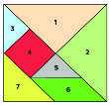Gambarlah tangram yang dibentuk dari 8 bagian bangun yang berbeda. | 30 | Peserta didik tidak menjawab sama sekali | Peserta didik hanya menjawab sebagian dengan benar | Peserta didik bisa menjawab semua dengan benar
2 | Bangun datar di bawah memiliki 2 sudut sikusiku, 1 sudut lancip, dan 1 sudut tumpul. Selanjutnya bentuklah bangun tersebut menjadi 3, 4, dan 5 bagian berbeda.   | 40 | 0 | 25 | 40
2 |  |  | Peserta didik tidak menjawab sama sekali | Peserta didik hanya menjawab sebagian dengan benar | Peserta didik bisa menjawab semua dengan benar
3 | Perhatikan ornamen berikut.  - Temukan garisgaris sejajar dan garis-garis tegak lurus pada ornamen tersebut dengan cara menebalkan garis garisnya dengan bolpoin.  - Tentukan ukuran sudut-sudut segiempat berwarna putih pada ornamen tersebut.   | 30 | 0 | 20 | 30
3 |  | 30 | Peserta didik tidak menjawab sama sekali | Peserta didik hanya menjawab sebagian dengan benar | Peserta didik bisa menjawab semua dengan benar
..
c. Rubrik Penilaian Keterampilan
No | Nama | Aspek yang dinilai |  |  |  |  |  |  |  |  |  |  |  | n | Ket
No | Nama | Garis pada bangun datar |  |  |  | Sudut pada bangun datar |  |  |  | Ketegaklurusan dan kesejajaran |  |  |  | n | Ket
No | Nama | 1 | 2 | 3 | 4 | 1 | 2 | 3 | 4 | 1 | 2 | 3 | 4 | n | Ket
1
2
…
.
Asesmen
Tunjukkan kreativitas kalian untuk menyelesaikan masalah berikut.
1. Perhatikan dengan cermat tangram yang dibentuk dari 7 bagian seperti gambar di bawah ini.
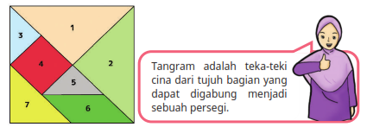
Gambarlah tangram yang dibentuk dari 7 bagian bangun yang berbeda.
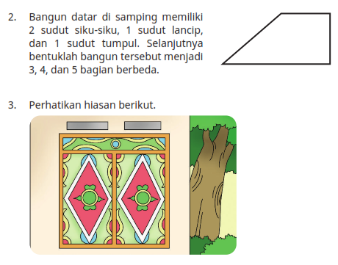
a. Temukan garis-garis sejajar dan garis-garis tegak lurus pada ornamen tersebut dengan cara menebalkan garis-garisnya dengan bolpoin.
b. Tentukan ukuran sudut-sudut segi empat berwarna putih pada ornamen tersebut.
Refleksi Guru:
Agar proses pembelajaran selanjutnya lebih baik lagi, guru dapat melakukan refleksi diri dengan menjawab pertanyaan berikut.
- Apa yang sudah berjalan baik di dalam kelas? Apa yang peserta didik sukai dari kegiatan pembelajaran kali ini? Apa yang peserta didik tidak sukai?
- Pelajaran apa yang guru dapatkan selama pembelajaran?
- Apa yang ingin guru ubah untuk meningkatkan atau memperbaiki pelaksanaan dalam hasil pembelajaran?
- Dengan pengetahuan yang guru miliki sekarang, apa yang akan guru lakukan jika harus mengajar kegiatan yang sama di kemudian hari?
- Kapan atau pada bagian mana guru merasa kreatif ketika mengajar, dan mengapa menurut guru?
- Pada langkah ke berapa peserta didik paling belajar banyak?
- Pada momen apa peserta didik menemui kesulitan saat mengerjakan tugas akhir mereka?
- Bagaimana mereka mengatasi masalah tersebut dan apa peran guru pada saat itu?
- Guru dapat menambahkan pertanyaan refleksi sesuai kebutuhan.
Refleksi Peserta Didik:
Berilah tanda (✓) pada gambar yang mewakili perasaan kalian setelah mempelajari materi ini!

No | Pernyataan |   Ya |   Tidak
1 | Saya bisa mengukur panjang sisi
2 | Saya bisa mengukur sudut
3 | Saya mengetahui jenis-jenis sudut
4 | Saya bisa membuat garis-garis sejajar
5 | Saya bisa membuat garis-garis saling tegak lurus
Manfaat apa yang kalian peroleh dari materi ini untuk kegiatan sehari-hari?
………………………………………………………………………………………………………
………………………………………………………………………………………………………
………………………………………………………………………………………………………

Kegiatan Tindak Lanjut (Remedial dan Pengayaan)

Remedial dibutuhkan untuk dilaksanakan jika peserta didik belum mencapai kompetensi minimum. Pelaksanaan pembelajaran remedial ini disesuaikan dengan jenis dan tingkat kemampuan peserta didik setelah mengikuti proses pembelajaran, diantaranya adalah :
- Pemberian bimbingan secara individu
Hal ini dilakukan apabila ada beberapa peserta didik yang mengalami kesulitan berbeda- beda, sehingga dibutuhkan bimbingan secara invidual.
- Pemberian bimbingan secara berkelompok
Hal ini dilakukan apabila beberapa peserta didik mengalami kesulitan yang sama secara klasikal.
- Pemberian pembelajaran berulang dengan metode dan media yang berbeda
Hal ini dilakukan apabila semua peserta didik mengalami kesulitan selama proses pembelajaran, dapat juga dilakukan dengan cara menyederhanakan materi dan soal tes.
- Tutor sebaya
Hal ini bisa dilakukan dengan dibantu oleh teman dengan kemampuan tinggi dilakukan bimbingan secara individu maupun secara kelompok.

Bentuk pelaksanaan pembelajaran pengayaan ini dapat dilakukan dengan cara sebagai berikut :
  - Belajar kelompok Sekelompok peserta didik yang berminat diberi tugas materi dengan tingkat lebih tinggi atau beberapa soal dengan tingkat berpikir lebih tinggi (HOTS).
  - Belajar mandiri Peserta didik yang berminat diberi tugas proyek untuk menyelesaikan permasalahan di dunia nyata terkait materi pada masing-masing bab, kemudian menjadi tutor bagi peserta didik yang lain diluar jam pelajaran sekolah.
Pedoman Untuk Pengayaan
Kegiatan pengayaan dapat dikembangkan pada materi pengukuran sudut pada bangun datar. Untuk pengembangan materi ini dapat dilakukan dengan cara antara lain:
- Diberikan beberapa bangun segitiga, kemudian dengan bantuan busur derajat peserta didik diminta untuk mengukur besar masing-masing sudut pada setiap segitiga yang diberikan, misalnya sebagai berikut.
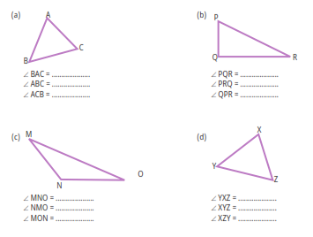
- Peserta didik diberi pengayaan berupa melengkapi tabel dengan cara menulis nama segiempat, nama sisi-sisinya, dan nama sudut-sudutnya jika diberikan gambar beberapa segiempat sebagai berikut.
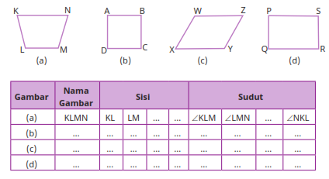

- LAMPIRAN
Lembar Kerja :
1. Manakah dari pasangan garis berikut yang sejajar?
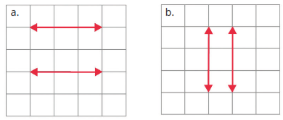
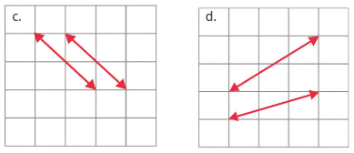
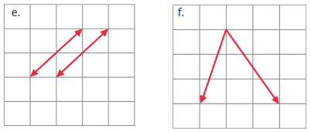
2. Beri nama pasangan garis sejajar pada gambar berikut.
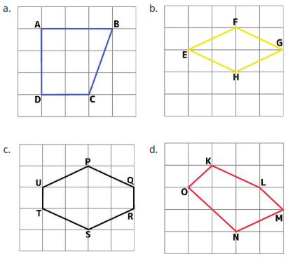
3. Perhatikan huruf-huruf berikut ini.
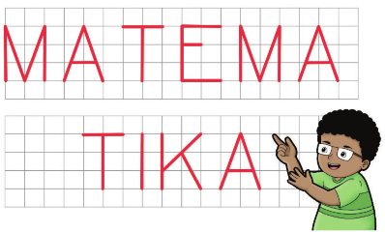
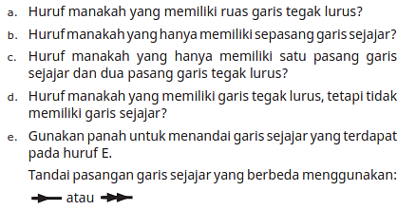
A. Tulislah banyaknya sudut, sisi, serta nama sudut, nama sisi, dan nama bangun.
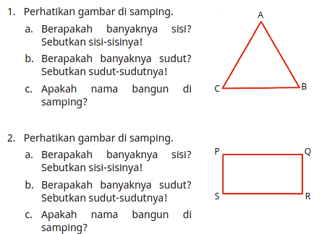
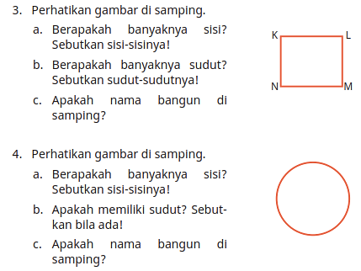
B. Tarik garis yang menghubungkan bangun datar dan ciri-cirinya.
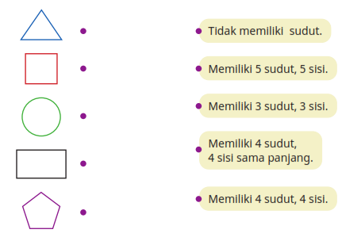
Bahan Bacaan Guru dan Peserta Didik :
Sumber Bacaan Peserta Didik
Sumber bacaan peserta didik yang dapat diakses meliputi
1. Buku Siswa Matematika Kelas III
2. https://sumber.belajar.kemdikbud.go.id

Sumber Bacaan Guru
Sumber bacaan guru yang dapat diakses meliputi
1. Buku Siswa Matematika Kelas III
2. Buku Pedoman Guru Matematika Kelas III
3. Gustafson, R. D., & Frisk, P. D. (1991). Elementary geometry. Wiley, USA
4. https://sumber.belajar.kemdikbud.go.id
5. Alat peraga
Glosarium:
angka : simbol dari bilangan.
bangun datar : bangun yang mempunyai dua dimensi, yaitu panjang dan lebar, tetapi tidak mempunyai tinggi dan tebal.
bilangan : cara menyatakan banyak benda.
Bilangan cacah : bilangan yang dimulai dari 0,1,2,3,…
diagram : suatu representasi simbolis informasi dalam bentuk geometri 2 dimensi sesuai teknik visualisasi.
diagram batang : grafik yang tersusun dari kolom berbentuk batang (persegi atau persegi panjang) yang menunjukkan berbagai informasi.
garis : himpunan titik-titik yang anggotanya terdiri lebih darisatu buah titik.
kalimat matematika : kalimat yang mengandung pernyataan matematis dan menggunakan lambang matematika.
nilai tempat : nilai yang dimiliki oleh angka-angka penyusun bilangan berdasarkan letak atau tempat angkanya.
penggaris : alat ukur dan alat bantu untuk menggambar garis lurus atau mengukur panjang atau tinggi benda.
pengukuran : penentuan besaran, dimensi, atau kapasitas, biasanya terhadap suatu standar atau satuan ukur.
pengurangan : operasi yang dipergunakan untuk memperoleh selisih dari dua bilangan.
penjumlahan : operasi yang dipergunakan untuk memperoleh jumlah dari dua bilangan.
piktogram : diagram dimana datanya disajikan dalam bentuk gambar atau lukisan untuk mewakili benda yang menampilkan banyak benda sesungguhnya.
satuan : ukuran suatu besaran.
satuan baku: satuan yang sudah diakui secara umum, karena menggunakan acuan yang diakui dan baku secara internasional.
satuan tidak baku : satuan yang menghasilkan nilai ukuran yang berbeda antara satu orang dengan yang lainnya.
segi banyak : bidang datar tertutup yang dibatasi oleh garis lurus sebagai sisinya.
segi empat : sebuah bangun datar yang memiliki 4 sisi dan 4 sudut.
segitiga : bangun datar yang dibatasi dengan adanya tiga buah sisi serta memiliki tiga buah titik sudut.
sinar garis : garis yang dimulai pada satu titik dan memanjang secara tak terhingga dalam satu arah.
sudut : perpotongan dua sinar garis yang berpotongan tepat di satu titik.
tabel : susunan data dalam baris dan kolom.
Timbangan : neraca adalah alat yang dipakai dalam melakukan
pengukuran massa suatu benda.
titik sudut : titik potong dari dua sinar garis.
Daftar Pustaka:
Alfarisi, R., Dafik, Prihandini, R., M. Pendidikan Matematika, Jember: UNEJ Press, 2018.
Choudury, M. R., Ullah, A. M. M. A., Begum, H. B., Islam, R. Elementary Mathemaics,
National Curriculum and Textbook Board, 2009.
Gustafson, R. D., & Frisk, P. D. Elementary geometry. Wiley, 1991.
Hobri, dkk. Senang Belajar Matematika, Jakarta: Kementerian Pendidikan dan
Kebudayaan, 2018.
Musser, G. L., Burger, W. F., Peterson, B. E. Mathematics for Elementary Teachers, John
Wiley and Sons Inc, 2007.
Kristiana, A. I., Alfarisi, R., dan Puspitaningrum, D. A. Statistika Pendidikan. Jember:
UNEJ Press: Jember, 2022.
https://sumber.belajar.kemdikbud.go.id/
https://www.mathisfun.com
https ://mathworld.wolfram.com
https ://sumber.belajar.kemdikbud.go.id

